Thema brr, wat koud!

In brand staan: iets of iemand wordt kapot gemaakt door vuur.

Spuiten: onder druk een vloeistof snel door een kleine opening laten komen.

Blussen: zorgen dat het vuur uitgaat.
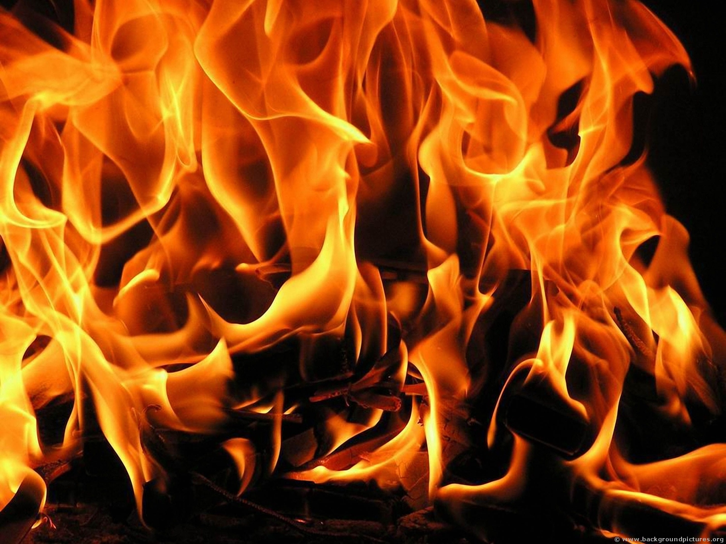
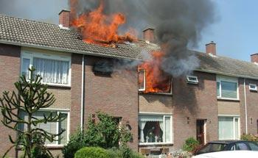
in brand staan
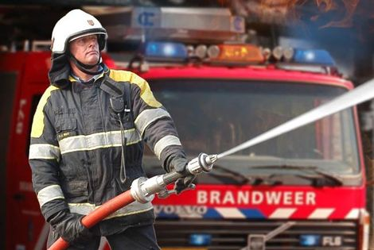
spuiten
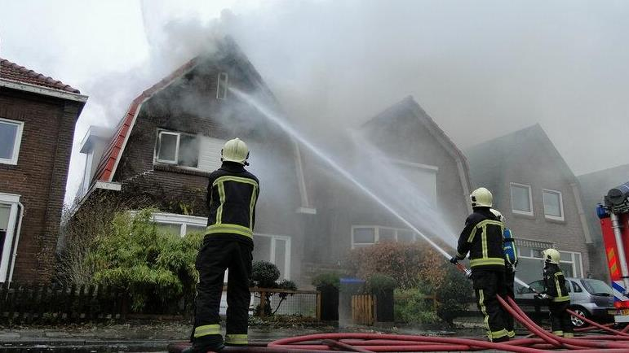
blussen

